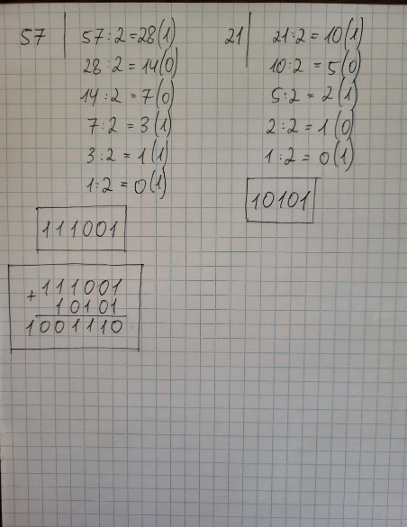

Рисунок Обчислення в двійковій системі числення